标准体系编号：BG

文件类型：规范

|  |
| --- |
|  |

邢JG

邢台市机关后勤服务标准

邢JG BG.410.004—2022

|  |
| --- |
|  |

机要文件管理规范

|  |
| --- |
|  |
|  |

2022 - 10 - 31发布

2022 - 11 - 01实施

邢台市机关后勤服务中心 发布

前  言

本文件参照GB/T 1.1—2020《标准化工作导则 第1部分：标准化文件的结构和起草规则》的规定起草。

本文件归口部门： 办公室 。

本文件起草部门： 办公室 。

本文件主要起草人： 薛绍鹏、李丹 ，日期： 2022 年 8 月 1 日 。

本文件主要审核人： 刘朝生 ，日期： 2022 年 8 月 15 日 。

本文件批准人： 陈德礼 ，日期： 2022 年 8 月 31 日 。

文件履历：

|  |  |  |  |
| --- | --- | --- | --- |
| 版本号 | 日期 | 创建/更改 | 修改内容简介 |
| 1.0 | 2020年8月31日 | 创建 |  |
| 2.0 | 2022年9月1日 | 更改 |  |
|  |  |  |  |
|  |  |  |  |
|  |  |  |  |
|  |  |  |  |
|  |  |  |  |
|  |  |  |  |

机要文件管理规范

1. 范围

本文件规定了机要文件管理的总体要求、工作要点和工作流程。

本文件适用于中心机要文件的管理。

1. 规范性引用文件

下列文件中的内容通过文中的规范性引用而构成本文件必不可少的条款。其中，注日期的引用文件，仅该日期对应的版本适用于本文件；不注日期的引用文件，其最新版本（包括所有的修改单）适用于本文件。

《中华人民共和国保守国家秘密法》

1. 术语和定义

下列术语和定义适用于本文件。

机要文件

标有密级的文件、简报、讲话材料，各种内部资料、报表、刊物，以文字、符号、图形、声、像等形式含有国家重要秘密，泄露会使国家的安全和利益遭受严重的损害的载体。

1. 总体要求

机要室按照保密规定配置“三铁一器”保密设施，由机要人员专人管理。

机要人员离开机要室应随手锁门，下班前应认真检查，确保文件柜、门窗上锁，防止文件丢失被盗。

无关人员未经允许不得进入机要室，禁止在机要室接待客人。因工作需要进入机要室的人员，未经允许不得乱翻、乱看、乱拿室内资料。

外来人员进入机要室进行维修设备等工作时，应填写《外来人员登记表》（样式见附录A）做好登记。

禁止人员携带便携式电子设备进入机要室。

机要人员应加强对文电传输设备管理维护，确保设备能及时收发文件。

1. 工作要点
   1. 收发、传递

机要文件收发时，应履行清点登记、编号、签收等手续，确保机要文件处于受控状态。

中心办公室应建立机要文件登记簿，对外来文件资料进行收文登记，记录文件资料在中心内部传递过程直至归档。

中心办公室复制的机要文件因工作需要提供给业务科室的，应建立复制机要文件发放登记表，对传递到业务科室的机要文件名称、密级、份数、领用人等信息进行登记。

对外传递机要文件应通过机要、专人传递等方式完成。禁止通过普通邮寄、普通传真、电子邮件等形式传递机要文件。

对外报送的机要文件、资料，须经中心分管领导、主要中心领导审批。

* 1. 借阅、使用制度

机要文件的阅读、使用应遵循严格管理、严密防范、确保安全、方便工作的原则，重点控制知悉范围，不得擅自扩大机要文件的知悉范围，不得在非涉密计算机上处理机要文件。

机要文件传阅，应做到每天一清，每天下班前须将机要文件放回机要室，不得擅自留用。

借用机要文件（含机要室、档案室存放的机要文件）须办理登记手续，并限期归还；接触、使用、借阅机要文件的人员，应遵守保密规定，确保机要文件安全。

汇编、摘录、引用国家秘密信息所形成的机要文件应按照其中的最高密级和最长保密期限进行标志和管理。

未经审批和办理相关手续，任何科室单位和个人不得向外提供机要文件中的信息、数据等；禁止向新闻出版单位提供或公开报道机要文件信息。

* 1. 保存、销毁制度

机要文件（含内部资料）应存放在铁皮文件柜中。

中心办公室须建立机要文件台账，登记保存的机要文件，并对机要文件的密级调整与变更、使用、归档等情况进行管理监督。

业务科室每季度应清查和核对机要文件，检查保密防范措施的有效性和机要文件的完整性，发现问题应及时反馈办公室。

中心办公室每季度应对业务科室不需要留存的机要文件登记造册，及时回收。

机要文件（含过程文件）销毁应办理移交、审批手续，交由省涉密载体销毁中心集中销毁，我中心须派出两名工作人员负责监销。

1. 工作流程
   1. 签收

机要文件，由中心办公室机要人员拆封、清点核对，其他人员不得拆封。机要人员应及时对来文单位、接收时间、标题、文号、密级、份数等进行登记，贴笺后提交办公室主任提出拟办意见或传阅范围。

相关人员参加涉密会议带回的机要文件，应及时送交办公室机要人员登记处理。

* 1. 阅处

办公室主任根据文件的秘密等级、紧急程度、办结时限，提出拟办意见和阅处范围，并提交中心主要领导或分管局领导审批。

* 1. 审批

中心领导根据文件的秘密等级、紧急程度、办结时限，提出处理意见。

* 1. 传递

根据中心领导批示，由承办科室接收文件，严格限制阅读范围。

机密、秘密级文件须在办公场所阅读，阅后及时收回。

* 1. 阅办

根据密件内容，安排具体工作人员按保密要求处理。

* 1. 承办

根据密件要求在涉密计算机上及时办结。

因工作需要复印机要文件资料须按程序报批，并在专用涉密文印设备上复印，复印件视同原件管理。

禁止携带机要文件参与社交活动或中途办理其他事项。

* 1. 归档清退

由中心办公室机要人员登记密件收回情况，并立卷归档。

1. （规范性）  
   外来人员登记表

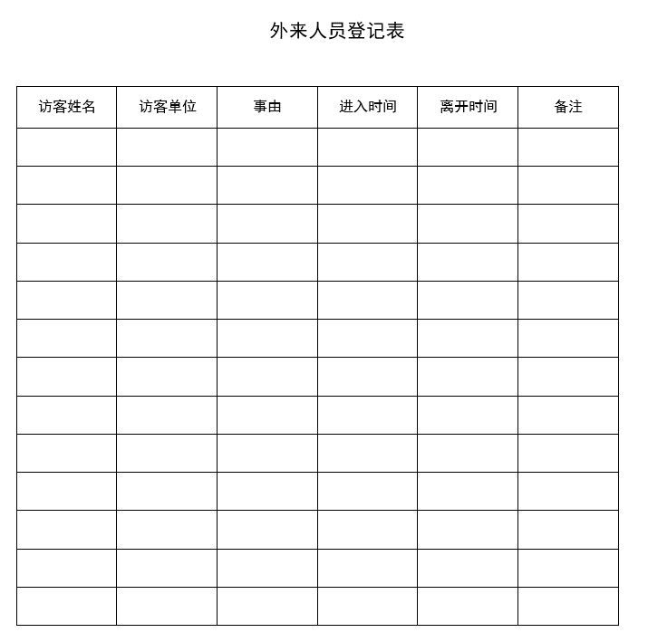A.1 ＸＸＸＸＸＸ